新 书 推 荐
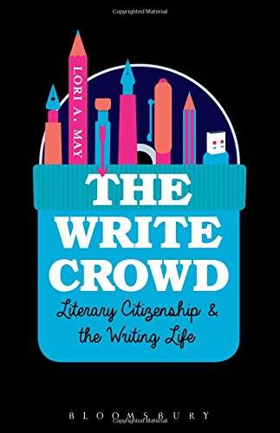
中文书名：《写作群体》
英文书名：The Write Crowd: Literary Citizenship and the Writing Life
作 者：Lori A. May
出 版 社：Bloomsbury Academic
代理公司：ANA
页 数：208页
出版时间：2014年12月
代理地区：中国大陆、台湾
审读资料：电子稿
类 型：文学研究

本书亮点：

提供了大量实用技巧和案例，展示了各种流派、不同水平的作家如何对文学界做出贡献

主要卖点：

·阐述了超越个人需求、积极参与写作、宣传这门艺术带来的好处
·采访了五十多位作家和编辑，探讨了个人发展的机会
·提供了大量建议，关于怎样把孤独的写作变成活跃的人生，同时探讨了时间和资源管理、写作与生活的平衡、满足读者和编辑的期望等问题

内容简介：

写作或许是一份孤独的职业，但它也需要强烈的团体意识。《写作群体》提供了大量的实用技巧和案例，展示了各种流派、不同水平的作家如何为文学社团做出贡献，还展示了其他人成功的写作生涯。作者通过采访著名作家和社团成员，鼓励读者通过阅览文学期刊、参加公开研讨会、参与宣传和教育项目，进一步融入文学界和文学社区。

在当代出版界，人们都希望作家在写作之外做出贡献。编辑和出版商希望看到自己的作家活跃在社区和公益领域，希望公众和作家有更个性化的互动。然而，作家必须做好时间管理，在截稿日期、日常工作和其他承诺之间找到平衡。《写作群体》展示了作家与同行和读者互动的最佳方式，在不牺牲写作时间的前提下为社区做出贡献。

作者简介：

洛瑞·A·梅（Lori A. May）著有《短期文学硕士手册：创意写作学生的前瞻性指南》（The Low-Residency MFA Handbook: A Guide for Prospective Creative Writing Students，2011年出版）和《平方英尺》（Square Feet，2014年出版）。

她的创意写作和评论文章刊登在众多纸媒和网络媒体上，如《大西洋月刊》（The Atlantic）、《简洁》（Brevity）、《科罗拉多评论》（Colorado Review）、《作家》（The Writer）和《作家文摘》（Writer's Digest）。她在哈利法克斯的国王学院大学教创意写作短期文学硕士项目，经常在写作大会和研讨会上担任演讲嘉宾。欲了解更多信息，请访问作者的个人网站www.loriamay.com。

媒体评价：

“洛瑞·A·梅的《写作群体》提醒我们，写作不一定种孤独的生活方式。文学界提供了各种各样的机会，你可以帮助其他作家，跟其他作家碰面，也可以相互支持。

写封电子邮件，点评一本书，开始阅读一套丛书，创建你的小出版社，能都让文学生生不息，还能加深你跟文学的联系，深化你对文学的理解。对于刚刚踏进这个行业的新人来说，这是一部不可或缺的著作。对于很多年没有写出新书的老作家来说，这是一次宝贵的提醒。”
----丁迪·W·穆尔（Dinty W. Moore）教授，美国俄亥俄大学创意写作项目主管，
著有《全心全意的作家》（The Mindful Writer）

“作者经过深思熟虑，探讨了个人写作与作家/读者群体的关系。洛瑞·A·梅从自己的经验出发，还汲取了很多作家和编辑的经验，全面考察了所谓的“文学公民”现象。《写作群体》提供一些特殊的方法，有些迅速有效，有些需要投入，帮助作家成为真正的文学公民。”
----安娜·莱希（Anna Leahy），美国查普曼大学英语副教授，
著有《物质的成分》（Constituents of Matter），
编有《创意写作课堂上的力量与身份》（Power and Identity in the Creative Writing Classroom）和《诗歌与诗学杂志》（TAB: The Journal of Poetry & Poetics）

谢谢您的阅读！
请将回馈信息发至：俞晓宁（Winnie Yu）
安德鲁﹒纳伯格联合国际有限公司北京代表处
北京市海淀区中关村大街甲59号中国人民大学文化大厦1705室, 邮编：100872
电话：010-88810959
传真：010-82504200
Email: winnie@nurnberg.com.cn
网址：www.nurnberg.com.cn
微博：http://weibo.com/nurnberg
豆瓣小站：http://site.douban.com/110577/

